Workflow CO2InnO Demonstrator

# Set up

1. Installiere OpenModelica ab Version v1.22.3 (64-bit)
2. Download Modell von Github: <https://github.com/IKKUengine>
3. Installiere die notwendigen Büchereien über Github

* [Modelica Buildings library](https://github.com/lbl-srg/modelica-building) (ab version = "10.0.0")
* [FreeFluidsModelica](https://github.com/CarlosTrujilloGonzalez/FreeFluidsModelica) (ab version = "2.7")
* [ExternData](https://github.com/modelica-3rdparty/ExternData) (ab version = "3.0.3")

**oder** in OpenModelica und öffne diese

* Klicke auf „Install Libaries“

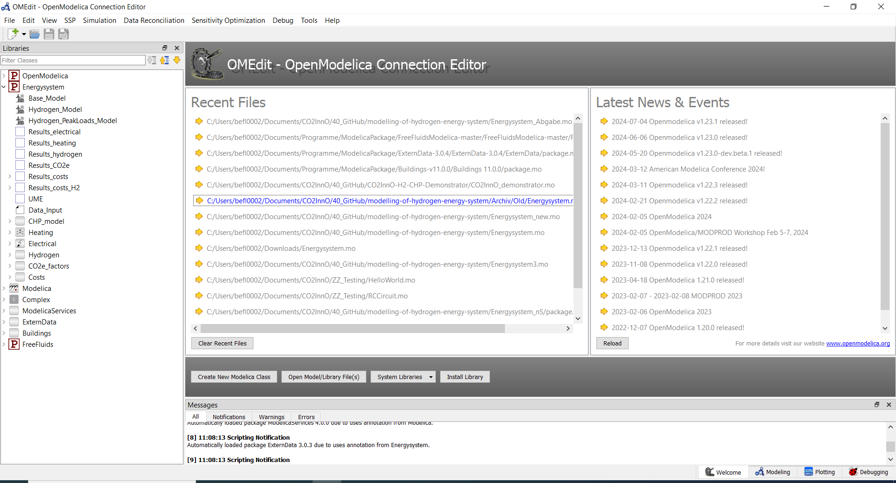

* Setze überall die hacken und wähle die Library aus dem Dropdown aus.

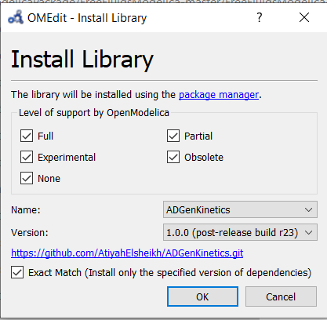

# Struktur

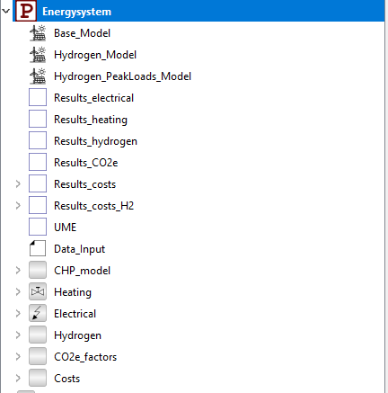

* Die oberen drei Modelle sind die, mit welcher die Simulationen durchgeführt werden
* Die Resultsblöcke dienen nur der Auswertung
* Data_Input ist der Input Block
* CHP_model: Hier befinden sich die Model bzgl. des BHKWs
* Heating, Electrical und Hydrogen: Hier befindet sich das Heating, Electrical und Hydrogen System
* CO2e_factor: Hier befindet sich die CO2e Datenbank
* Costs: Hier befindet sich die Kostendatenbank

# Ablauf einer Simulation

Hier wird beispielhaft das Model „Hydrogen_Model“ gewählt. Die Vorgehensweise ist für alle Modelle gleich.

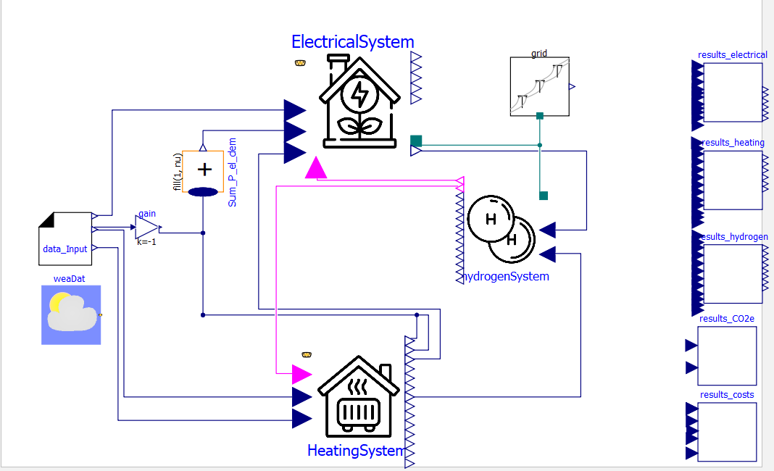

Generell: Doppelklick auf den Block um das Menü zu öffnen für die Parametereinstellungen.

1. **Input Daten** im Ordner hinterlgen (Default : „C:\..... \resources\loads“)mit selber Datenstrucktur!

Pfad anpassen

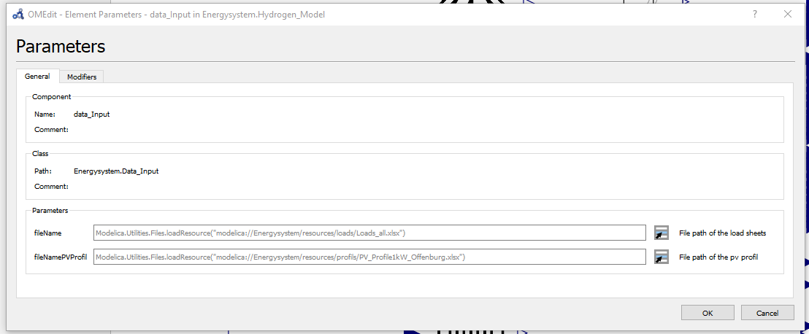

1. **Wetterdaten** können hier heruntergeladen werden: <https://clima.cbe.berkeley.edu/>

* Fügen Sie die Datei zu Buildings/Resources/weatherdata hinzu (oder zu einem anderen Verzeichnis, für das Sie Schreibrechte haben).
* Ggf. Java Installation
* Geben Sie in einem Konsolenfenster ein

cd Buildings/Resources/weatherdata

java -jar ../bin/ConvertWeatherData.jar inputFile.epw

* wenn inputFile ein Leerzeichen im Namen enthält:

java -jar ../bin/ConvertWeatherData.jar „inputFile .epw“

* Dadurch wird die Wetterdaten-Datei inputFile.mos erzeugt, die vom Modell Buildings.BoundaryConditions.WeatherData.ReaderTMY3 gelesen werden kann.

1. **Electrical System:** Hier können die Paramter für PV, Wind, Batterie und Elektrolyseur angepasst werden. Es ist möglich alle Anlagen „auszuschalten“.

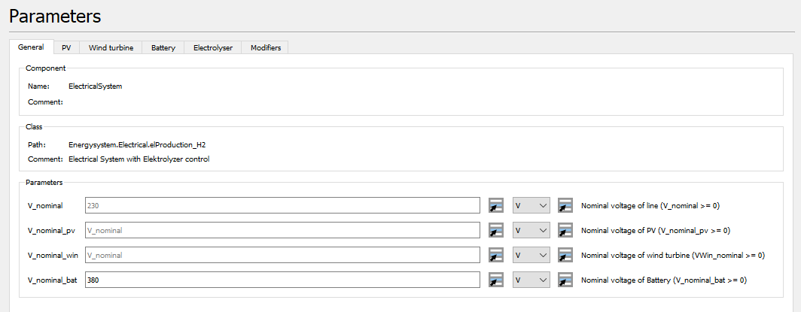

1. **Heating System:**  Hier können Pufferspeicher, BHKW, Wärmepumpe und Solarthermie mit Parametern angepasst werden. Alle bis auf die Solarthermie müssen im Energiesystem immer vorhanden sein.

**BHKW:** Hier können folgende weiter wichtige Einstellungen getroffen werden:

* Kraftstoffzusammensetzung
* Modulation oder stationärer Betrieb
* Modulationsfaktor oder minimale Last bei stationärem Betrieb
* Minimale elektrische Last bei Betrieb

**Wärmepumpe**: Auswahl Luft-, Wasser-, Sole- Wasser Wärmepumpe

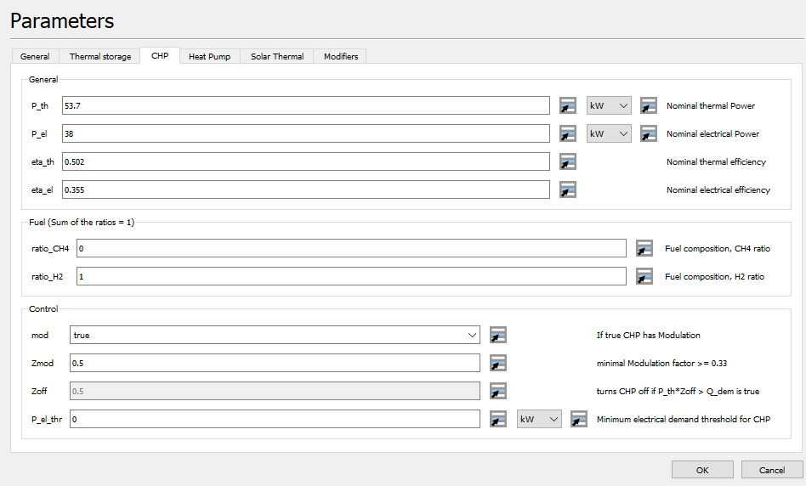

1. **Hydrogen System:**  Hier können Elektrolyseur, Speicher und Kompressor eingestellt werden. Vor allem beim Elektrolyseur gibt es viele Parameter, aber einige müssen nicht unbedingt angepasst werden und sind für fine tuning vorhanden.

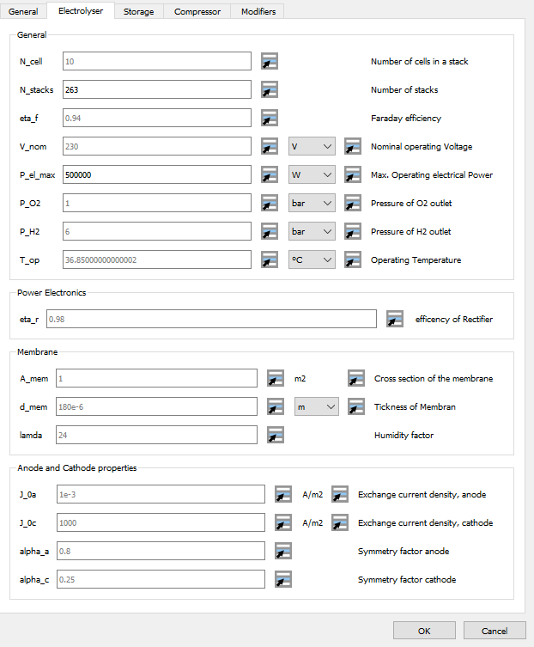

1. **Solver Settings:**

Zeitlänge muss in Sekunden eingegebn werden. Step Intervalle sind 1h also 3600 s

31536000 s = 1 Jahr

2592000 s = 1 Monat (30 Tage)

604800 s = 1 Woche

86400 s = 1 Tag

Steps = 3600 s

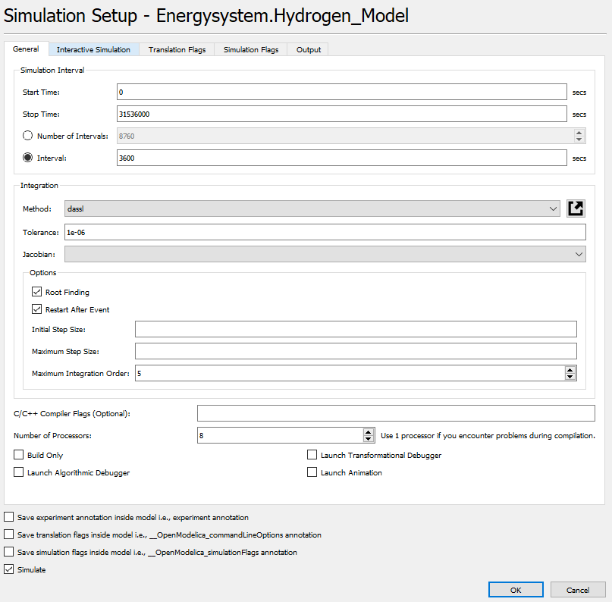

# Auswertung

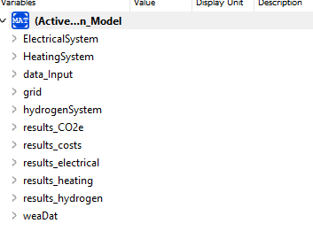

In den results finden sich die wichtigsten Kennzahlen zusammengefasst. Alternativ können diese auch in den jeweiligen Systemen gefunden werden

# Modification

Mit linksklick können die Blöcke geöffnet werden und der Code modifiziert werden.

Mit dem Info Icon können Erklärungen geöffnet werden

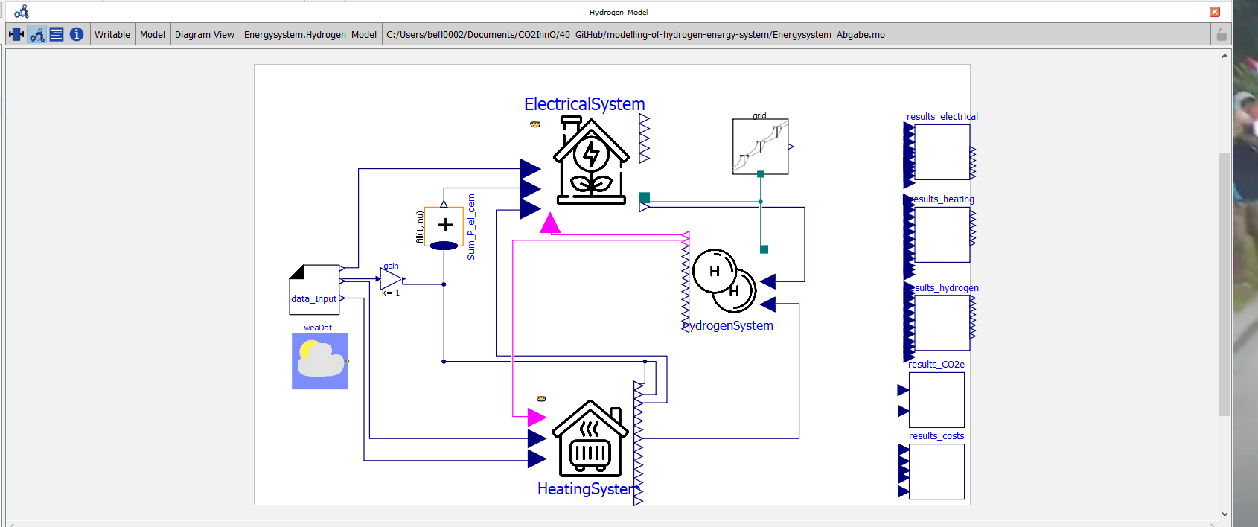

Daneben befindet sich das Icon um den Code zu öffnen.